План застройки по компетенции
«Организатор онлайн мероприятий»

Рабочая Зона:

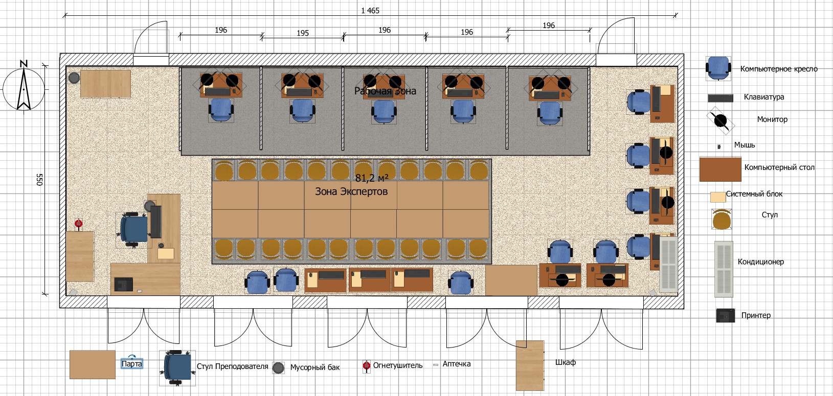

Комната Экспертов и Комната Гл. Эксперта

Комната Участников:

